Cours géologie

INTRODUCTION

1. - Définition de la Géologie :
Du latin : géo : terre, logie : sciences.
La géologie est la science qui a pour but d’étudier le globe terrestre c’est à dire la structure interne de la terre, la composition chimique ses couches et les mouvements externes et internes qui se produisent à la surface et en profondeur, elle tente également de retracer l’évolution de la Terre depuis sa naissance et d’expliquer l’ensemble des processus qui modèlent sa surface Ces différentes activités sont groupées sous le nom de science de la terre. La géologie traditionnelle a beaucoup évolué en tous ce qui concerne les méthodes et les techniques.

2. - Les principales disciplines de la géologie :
Les différentes branches de géologie sont :
. -La pétrographie : ou pétrologie : c’est l’étude des roches : magmatiques, sédimentaires et métamorphiques. Elle s’appuie sur la minéralogie (minéraux constituant la roche), la géochimie (éléments chimiques constituant la roche) et la cristallographie (étude des propriétés de l’état cristallin de la matière).
- La stratigraphie : étude de la succession des dépôts sédimentaires, généralement arrangés en couches (strates).
- La tectonique : étude des déformations affectant la partie superficielle de la terre (failles, plissement..).
- La paléontologie : science des fossiles, elle étudie les êtres qui ont vécu sur le globe au cours des temps géologiques, leur évolution et leur enchaînement depuis les temps anciens jusqu'à ce jour.
- La géochronologie : chronomètre de l’histoire de la terre depuis ces origines jusqu'à ce jour ce qui a permis d’établir une échelle des temps géologiques basé sur la succession des dépôts.
- La géomorphologie : étude des reliefs à la surface terrestre (topographie) ainsi que l’érosion et l’altération les affectant. Ces deux phénomènes sont dus aux facteurs météorologiques comme le vent et la pluie. La géomorphologie est à mi-chemin entre la géologie et la géographie.
- La planétologie : relation de la planète Terre avec les autres corps du système solaire
- La géophysique : elle appliques les lois de la physique à la recherche de renseignements concernant la constitution interne de la terre.

3. - Les domaines d’application de la géologie
Les domaines de la géologie sont :
- exploration des hydrocarbures (pétrole et gaz).
- exploitation des ressources minière comme l’Or, fer, diamant, Argent, uranium, marbre..
- hydrogéologie : exploitation des ressources hydriques superficielles (rivières, vallées, lacs..) et les nappes phréatiques.
- géotechnique : géologie appliquée dans le génie-civil (étude de sol pour la construction de bâtiments, routes, ponts, tunnels, barrages..).
- sismotectonique et sismologie : études de zones sismiquement actives (failles sismogènes).

.

Chapitre I
Le globe terrestre

Le système solaire est formé du soleil et ces 9 planètes qui sont par ordre croissant au soleil: Mercure, Venus, Terre, Mars, Jupiter, Saturne, Uranus, Neptune, Pluton. Ces planètes sont des corps volumineux mobiles tournant sur des orbites autour du soleil. Elle se distingue les unes des autres par leurs dimensions et des matériaux disponibles. Les planètes telluriques (internes) (les 4 premières planètes) sont de petites dimensions, denses, rocheuses occupant l’espace proche du soleil, contrairement aux 5 autres appelé planètes joviennes (externes) qui sont géantes et de faible densité, gazeuses formé dans les régions éloignées du soleil.
La Terre est la 3ème planète intérieure du système solaire, elle est située à environ 150millions de Km du soleil. Elle gravite autour du soleil en tournant sur elle-même, elle a la forme sphérique largement aplatit aux pôles. Actuellement la terre est le seul endroit connu dans l'Univers à abriter la vie.
La composition interne de la terre a été établie à l’aide de différentes méthodes :

- par des observations directes en surface en observant les structures superficielles visibles. Ces observations se limitent à la connaissance très restreinte de quelques milliers de mètres de profondeurs.
- Par des sondages qui atteignes quelques kilomètres de profondeurs (5 à 13Km).
- Par des méthodes géophysiques (sismique, gravité, magnétisme, flux de chaleurs) qui permettent d’interpréter indirectement la structure profonde du globe.
- Par des études de météorites ou astéroïdes qui comme la terre appartiennent au système solaire et peuvent nous renseigner sur la composition profonde de notre globe.

1. - STRUCTURE INTERNE DE LA TERRE
La Terre est constituée d’une succession de couches aux propriétés physiques et chimiques différentes :

- - 1. - la croûte (écorce terrestre) :
Représente 2% du volume terrestre, elle est de nature solide. On distingue 2 types de croûtes :
- la croûte continentale : d’épaisseur moyenne de 30 à 70 Km
- la croûte océanique : très mince 5 à 15 Km
Ces deux types de croûte sont différent de part la nature de leurs matériaux et de leurs compositions chimiques qui sont très distinctes.
La croûte continentale est riche en Silice et aluminium, elle est dénommée SIAL. La croûte océanique est riche en silice et en magnésium, elle est dénommée SIMA.

1. - 2. - le manteau :
Environ 82% du volume terrestre : Son épaisseur est de 2900Km. Il est séparé de la croûte par la discontinuité majeure de Mohorovicic communément appelé Moho. Le manteau Il se divise en deux unités :
- manteau supérieur : principalement plastique (asthénosphère) mais dont la partie tout à fait supérieure est solide (lithosphère) (jusqu'à 700Km)
- manteau inférieur : solide (de 700 à 2900Km)

- - 3. - le noyau :
Au centre représente 17% du volume terrestre, il est séparé du manteau par la discontinuité de Gutenberg, se divise en deux unités :
  - Noyau externe (liquide) : (jusqu'à 5155Km) composé de fer, de sulfure et un peu de silicium.
  - Noyau interne (solide) : appelé aussi graine principalement composé de fer et de nickel, il porte le nom abrégé de NIFE. Les deux noyaux sont séparés par la discontinuité de Lehmann.

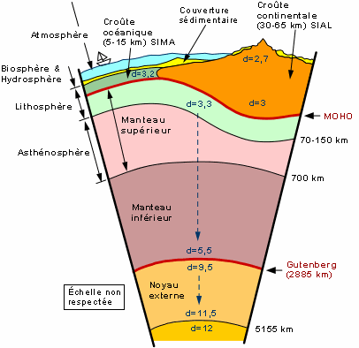

STRUCTURE INTERNE DE LA TERRE
2. - Comment cette structure interne a-t-elle été obtenue ?
Il est nécessaire de recourir aux méthodes géophysiques qui permettent une exploration indirecte du globe. Ces méthodes sont basées sur la propagation des ondes sismiques.

Lors d’un séisme, des ondes sismiques sont crées et se propagent à partir du foyer du séisme encore appelé hypocentre. La projection verticale de l’hypocentre est appelée épicentre.
2. – 1. - les ondes sismiques
On distingue deux types d'ondes :
2. – 1. – 1. - Les ondes de volumes : elles se propagent à l'intérieur du globe (en profondeur) suivant des lois proches de celles de l'optique géométrique. On distingue :

a) les ondes premières longitudinales (P) : les plus rapides, elles se propagent dans tous les milieux (solide et liquide). Ce sont des ondes de compressions Elles ont pour effet de comprimer et de dilater l’élément traversé dans leur direction de propagation, ce sont des ondes de compression. Ex : un ressort accroché à un mur qu'on tire et qu'on relâche plusieurs fois
b) les ondes secondes transverses (S) : quelques minutes plus tard, après les ondes P arrivent les ondes S. Elles se propagent dans les solides et non dans les liquides. Ce sont des ondes de cisaillement déplaçant les particules perpendiculairement à la direction de propagation de l'onde. Ex : on agite une corde accrochée au mur.

2. – 1. - 2. - Les ondes de surface L : Lorsque les ondes de volume se réfléchissent sur des surfaces de discontinuités (et notamment sur la surface du globe), elles interfèrent et génèrent des ondes de surface (ondes longues = L), canalisées le long de la surface où elles concentrent le maximum d'énergie.
-se propagent à la manière de grandes vagues faisant onduler non pas la mer (raz de marée) mais aussi de la croûte terrestre. Ce sont elles qui font écrouler des villes entières lors des grands séismes.

Remarque :
- La vitesse de propagation des trois types d’ondes sismiques varie selon le changement des propriétés physiques du milieu traversé, ce changement peut être physique (variation de densité, variation d’état) ou chimique (changement de composition). On note que la vitesse est proportionnelle à la densité du matériau traversé.
Les ondes L se propagent en surface, leur vitesse est différente entre le milieu continental et océanique, ce qui montre un changement de propriétés de la partie superficielle du globe.
Les ondes Pet S ont un comportement qui suit approximativement les lois de l’optique géométrique. Lorsque les propriétés du milieu traversé changent, ces ondes sont réfléchies ou réfractées. La réflexion les fait remonter vers la surface et la réfraction leur fait changer de direction et continuer leur avancée en profondeur. Selon un angle qui dépend de leur angle d’arrivée (angle d’incidence).

- On peut enregistrer le moment d’arriver des ondes et leur allure grâce à un sismographe placer dans une station. Le tracé obtenu est un sismogramme.

2. – 2. -. Le comportement des ondes sismiques
Le comportement des ondes sismiques dépend de l’état et de la densité de la matière traversée (voir la planche) :

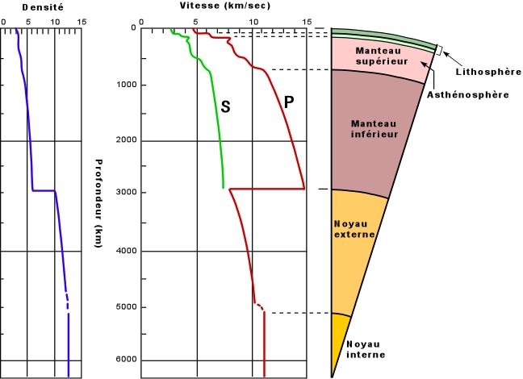

Fig. : Le comportement des ondes en profondeur

* La brusque interruption de propagation des ondes S à la limite entre le manteau et le noyau indique qu’on passe d’un solide (manteau inférieur) à un liquide (noyau externe) ;
* L’augmentation progressive de la vitesse des ondes P et S dans le manteau indique une augmentation de densité du matériel à mesure que l’on s’enfonce dans ce manteau ;
* La chute subite de la vitesse des ondes P au contact manteau-noyau est reliée au changement d’état de la matière (de solide à liquide), mais les vitesses relatives continuent d’augmenter, indiquant une augmentation des densités ;
* Au contact lithosphère-asthénosphère, on note une légère chute de vitesses de propagation des ondes P et S correspondant au passage d’un matériel solide (lithosphère) à un matériel plastique (asthénosphère).

UN SISMOGRAPHE UN SISMOGRAMME

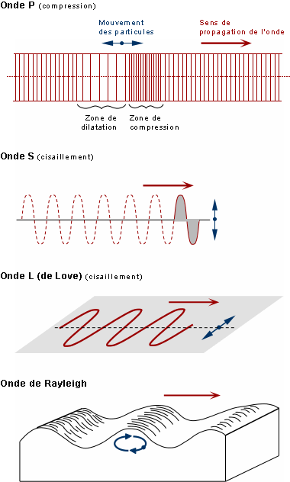

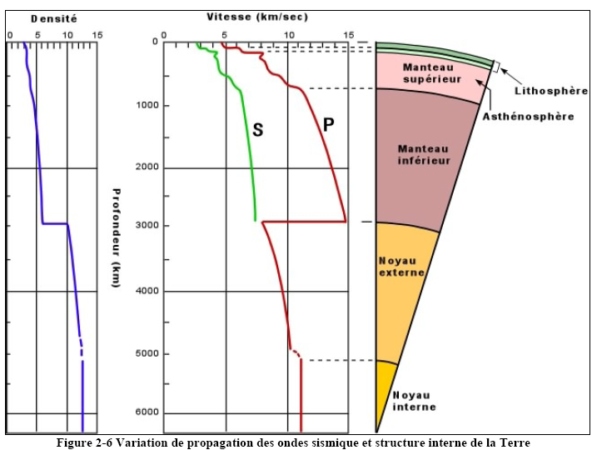

VARIATION DE PROPAGATION DES ONDES SISMIQUES ET STRUCTURE INTERNE DE LA TERRE

3.- le géoïde :
c’est la surface représentant la forme de la terre, elle définie par la surface équipotentielle du champ de gravité terrestre c'est-à-dire une surface ou la pesanteur (gravité) est constante .cette surface correspond au niveau moyen des océans et des mers et se prolonge sous les continents.
Cette surface est régulière avec des trous (fosse) et des convexe dont la densité hétérogène et on peu aussi appelée ellipsoïde aplatie aux pôles.

Fig. représentation schématique de géoïde

4.- les enveloppes externes du globe terrestre :
4.1- L’atmosphère: c’est l’enveloppes d’aire qui entoure notre plante est constitue de plusieurs couches superposées contenant un mélange de gaz et vapeur d’eau on distingue trois sous couches qui sont les suivantes :
*Troposphère: siège de phénomène météorologique son altitude est varie atteint 8km sur le pôles et 17 km au-dessous de l’équateur sa température diminue avec l’altitude en moyen de 6C° pour chaque 1 km
*Stratosphère: au-dessous de Troposphère jusqu’à de l’altitude de l’ordre (50-55) km .c’est la couche (d’ozone) ou la vie organique
* Ionosphère : siège de phénomène climatique ; c’est la couche de réflectrice.
4.2- Hydrosphère : c’est l’enveloppe discontinue de liquide qui déposé entre l’atmosphère et la croute terrestre (solide) reformé des eaux océans mers lac fleuves …elle englobe aussi les eaux sous terraine et vapeur d’eau (eau atmosphérique) et les eaux des organismes.
4.3-Biosphère : c’est l’enveloppe externe de la terre peuplée par les organismes vivant dont l’épaisseur de l’ordre de 10 cm.

Structure minéralogique et chimique de la terre
La Terre est essentiellement formée par huit éléments chimiques appelés éléments majeurs, il s’agit de Si (silicium), O (oxygène), Mg (magnésium), Fe (fer), Ca (calcium), Na (sodium), Al (aluminium).
Consulter la planche synthétique.
Deux éléments seulement Si et O comptent pour 74,3% de l’ensemble des matériaux.
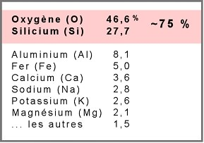

- la croûte terrestre : un groupe de minéraux composés fondamentalement de Si et O avec un certain nombre d’autres ions et nommés silicates, compose à lui seul 95% du volume de la croûte terrestre. La croûte est constituée en grande partie de roches qu’on appelle basaltes et gabbros (croûte océanique) et granites (croûte continentale).
- le manteau : est également constitué en grande partie en Si et O mais avec une richesse plus importante en éléments ferromagnésiens (Fe et Mg). Le manteau est constitué de roches appelées péridotites.
- le noyau : est constitué presque uniquement de fer et de4% de nickel.
Lors de la formation de la Terre, les éléments légers comme l’oxygène et le silicium ont migré vers l’extérieur, alors que les éléments les plus lourds comme le fer se sont concentrés au centre.

Chapitre II
Les matériaux de la planète

La planète terre est un ensemble d’éléments chimiques, de minéraux et de roches. Les roches, matériaux constitutifs de l’écorce terrestre, sont faites d’un assemblage de minéraux. Dans une roche déterminée, les minéraux sont dits essentiels, accessoire ou accidentels, selon qu’ils sont abondants, rares ou très rares.

1.- Définition d’un minéral
On appel minéral toute substance homogène de la matière naturel définie par sa composition chimique et ses propriétés physiques.
Dans la nature, la matière peut se présenter sous deux états différents :
— l’état cristallin, le plus répandu : arrangement ordonné des atomes suivant une figure (le motif atomique) qui se répète périodiquement dans les 3 dimensions de l’espace en formant un réseau structural tridimensionnel
— l’état amorphe, beaucoup plus rare, s’applique aux substances minérales qui ne sont pas cristallines, c’est-à-dire dont les atomes constitutifs ne sont pas disposés selon un réseau régulier (ils sont dis- posées de façon désordonnée) ex. cas des verres volcaniques, l’opale ou de la calcédoine.
2. – Définition d’un cristal :
C’est un minéral solide dont les divers atomes sont arrangés de manière régulière selon une disposition fondamentale (la maille élémentaire) dont la répétition dans l’espace dessine le réseau cristallin. Le cristal est limité par des surfaces habituellement planes, faisant entre elles des angles bien définis.

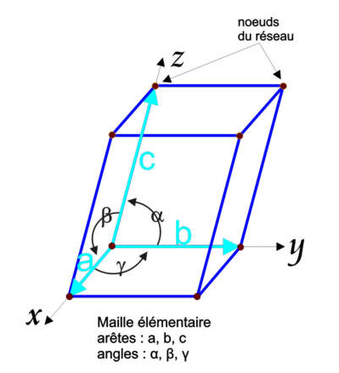
- une maille élémentaire : est un volume géométrique tridimensionnel le plus simple possible à partir du quel on obtient un cristal. Chaque espèce minérale est donc fondée sur la nature de la maille élémentaire.

Il existe 07 mailles élémentaires ou (systèmes cristallins) qui sont :
- Le système cubique (ex : NaCl).
- Le système quadratique : prisme droit à base carrée.
- Le système hexagonal : prisme droit à base hexagonale.
- Le système orthorhombique : prisme droit à base rectangle.
- Le système monoclinique : prisme NON droit à base losange.
- Le système rhomboèdrique : prisme dont toutes les faces sont des losanges (ex : la calcite, CaCO3 ).
- Le système triclinique : forme quelconque, inclinée dans trois directions.
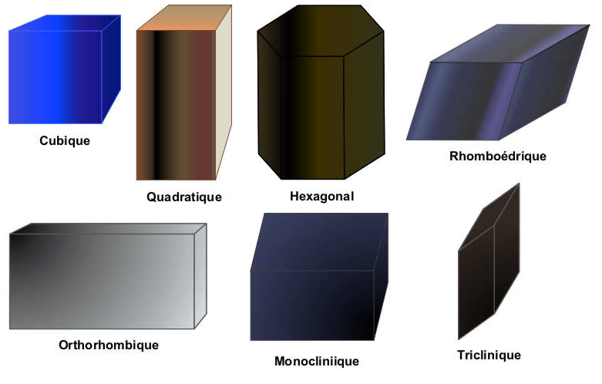
Les 7 systèmes cristallins

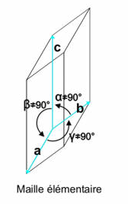
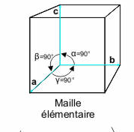
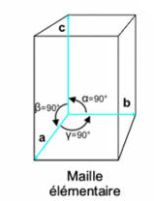
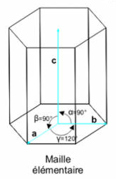
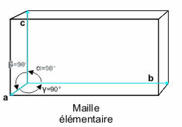
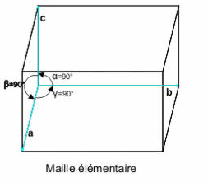

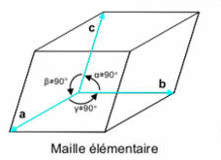
Remarque : plusieurs corps peuvent avoir une composition chimique identique bien qu’ils se présentent sous des formes cristallines différentes. C’est ce qu’on appelle polymorphisme et ces corps sont dit polymorphe. Ex : le diamant (cubique) et le graphite (hexagonal) (C).

système | angles entre les arêtes | long. arêtes
cubique | α = β = γ = 90° | a = b = c
quadratique | α = β = γ = 90° | a = b ≠ c
orthorhombique | α = β = γ = 90° | a ≠ b ≠ c
hexagonale | α = β = 90° γ = 120° | a = b ≠ c
rhomboédrique | α = β = γ ≠ 90° | a = b = c
monoclinique | α = β = 90° γ ≠ 90° | a ≠ b ≠ c
triclinique | α ≠ β ≠ γ ≠ 90° | a ≠ b ≠ c

3. - Origine des minéraux :
Les principaux processus conduisant à la formation des minéraux sont :
-cristallisation d’un liquide qui, par refroidissement, passe de l’état liquide à l’état solide.
Par exemple : passage de l’eau à la glace, cristallisation par refroidissement d’un magma.
-précipitation chimique à partir d’une solution sursaturée par rapport à un minéral.
Exemple : formation des dépôts de caverne (stalactites et stalagmites), les minéraux de la séquence évaporitique comme Na Cl.
-cristallisation de vapeurs
Exemple : cristallisation du souffre S à partir des gaz riches en H2S provenant de la chambre magmatique.
-transformation (recristallisation) de minéraux existants en formes cristallines différentes de l’original.

4. - Quels sont les critères de reconnaissance d’un minéral?
a. – Le système de cristallisation : Pyrite sulfure de fer. (FeS₂ Cubique), Fluorine Ou fluorite) Fluorure de calcium. (CaF₂ Cubique), Sidérite carbonate de fer. (FeCO₃ Rhomboédrique), Calcite carbonate de calcium.(CaCO3 Rhomboédrique).
b. - Dureté : C’est la résistance opposée par le minéral à la rayure provoquée par une action mécanique externe. Les duretés sont classées par rapport à celles de 10 minéraux tests (échelle de Mohs) :
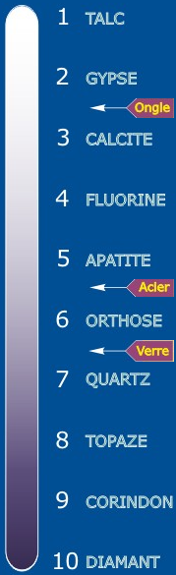
Echelle de Mohs

c. - la cassure : c’est un plan de faiblesse selon lequel le minéral se casse préférentiellement lorsqu'il est soumis à une contrainte.
- si les surfaces de fractures sont parallèles, sont la cassure est dite clivage
- si les surfaces de fractures lisses, courbes et brillantes la cassure est dite conchoïdale
d. – la couleur : les minéraux ont différents couleurs, pour certains minéraux c’est une caractéristique Ex : le cinabre (HgS) est toujours rouge, la pyrite est toujours doré. Pour d’autres la couleur n’est pas un bons critère car quelques impuretés ou altération superficielle (les facteurs climatiques) peuvent la modifiée. Ex : le quartz peut être transparent, violet, rose, vert selon les impuretés qu’il peut contenir.
e. – la trace : la couleur du trait d’un minéral obtenue en frottant le minéral contre une surface de porcelaine blanche est une caractéristique beaucoup plus constante que la couleur du minéral lui-même car elle est peu influencée par les impuretés contenues dans le minéral, cette opération permet de confirmer certaines déterminations, en particulier pour des minéraux de couleur identique. Les exemples les plus classiques sont fournis par l'hématite (trait rouge-brun) et la goethite (trait jaune-ocre).

5. - Les grandes familles de minéraux
5. - 1. - Les silicates :
Minéral caractérisé par une structure de base composée des ions Si4+ et O2- ou les ions Si occupent le centre tandis que les atomes O occupent les sommets.
Classification des silicates :
La classification structurale des silicates est basée sur l’enchaînement des tétraèdres, on note les principales familles suivantes :
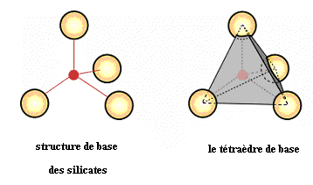
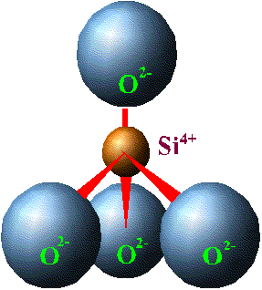
(SiO₄)⁴⁻

-a. Nésosilicate : silicates à tétraèdres isolés, c’est-à-dire sans O commun, et reliés par des cations, ex : Forstérite Mg₂ SiO₄, Fayalite Fe₂SiO₄et Olivine: (Mg, Fe)₂SiO_{4.}
-b. Sorosilicate : silicate à tétraèdres unis par deux avec un O commun, ex. épidote.
-c. Cyclosilicate : silicate à tétraèdres disposés en anneau, les tétraèdres mettent 02 sommet en commun pour constituer des anneaux ex. béryl, tourmaline, cordiérite.
-d. Inosilicate : silicate à tétraèdres disposés en chaîne droite simple (ex. pyroxène), ou double (ex. amphibole)
-e. Phyllosilicate : silicate à tétraèdres disposés en feuillets, les tétraèdres sont soudés les uns aux autres par 3 de leurs sommets ex. argiles, micas.
-f. Tectosilicate : silicate à tétraèdres liés par leurs quatre sommets, tous les atomes O étant alors communs, ex. quartz, feldspaths.
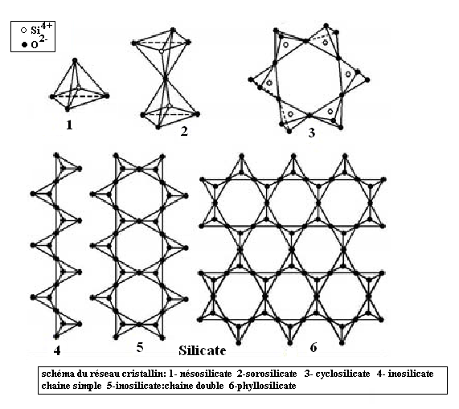

5. – 2. – les minéraux non silicatés
Les minéraux qui ne contiennent pas de silice sont dits des minéraux non silicatés. Et qui sont:
a. – les éléments natifs :
Dans cette classe un élément chimique est combiné à lui-même et non à d’autres éléments Ex : les métaux (l’or, l’argent, le fer, le plomb, le cuivre….), les non métaux (le diamant, l’antimoine (Sb)….)
b. – les sulfures :
Sont des composés du soufre avec d’autres éléments Ex : la pyrite, la galène.
c. – les oxydes et les hydroxydes :
Cette classe comprend les minéraux formés d’un ou de plusieurs métaux combinés avec l’oxygène Ex : Hématite (Fe₂O₃), le corindon Al₂O₃
d. – les chlorures et Fluorures (Halogénures) :
Ex : Halita (NaCl), Fluorite (CaF₂), Sylvite (Kcl)
e. – les carbonates :
Caractérisé par le radical CO₃ dans la formule chimique Ex : la calcite (CaCO₃), la dolomite (CaMg (CO₃)₂
f. – les sulfates
Caractérisé par le radical SO₄ dans la formule chimique Ex : le gypse (CaSO₄ H2O), l’anhydrite (CaSO₄).
g. – les phosphates
Contiennent le phosphore et sont utilisés comme engrais Ex : l’apatite

Chapitre III
Les roches du globe terrestre

I.- Définitions
- Pétrographie c’est un mot latin : Petra = pierre
La Pétrographie : c’est L’étude des différentes espèces de roches qui composent la croûte terrestre (minéralogie, cristallographie, chimie…) ; donc Pétrographie: science de la description et de la classification des roches.
- Pétrologie: science du mode de mise en place et de formation des roches.
- La roches : est l’assemblage des minéraux formées par des éléments chimiques telle (Si (silicium), O (oxygène), Mg (magnésium), Fe (fer), Ca (calcium), Na (sodium), Al (aluminium)).
II- Introduction
Les roches de l’écorce terrestre sont classées en trois grandes familles distinctes, dont les trois phases du cycle de leurs formations sont les suivantes :
Les 3 phases du cycle de formation des 3 types des roches:
La formation des roches passe par les étapes suivantes :
A. La première phase du cycle : le refroidissement du magma formé Les roches Magmatiques
B. La deuxième phase : les particules sont transportées et modifiées puis déposées formé les roches sédimentaires
C. La troisième phase : ce l’effet de l’augmentation du T↑ et/ou P↑ sur les deux types roches (magmatique ; sédimentaire) ; la composition chimique et minéralogique de ces dernier change cette changement donne la formation des roches métamorphiques.
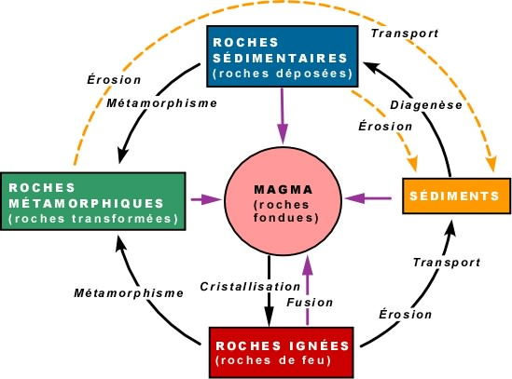

Fig. 1- Les 3 phases du cycle de formation des 3 types des roches

1.- LES ROCHES ERUPTIVES OU MAGMATIQUES
1.-1.-Définition:
Elles présentent en commun la particularité d’être issues de la consolidation d’un Magma, c’est à dire d’un liquide renfermant des cristaux en proportions variables
1.-2.-Classification:
Ces magmas transitent depuis le manteau ou la croûte terrestre pour se solidifier en surface soit sous forme de roches volcaniques, soit en cristallisant à l’intérieur de la lithosphère et former des roches plutoniques.
1.-3.-Structure des roches magmatiques
La dimension et l’arrangement des grains de minéraux dépendent des conditions de cristallisation : Plus le refroidissement est lent, plus les cristaux peuvent se développer.
On distinguera 3 grandes catégories :
La structure vitreuse : Dans le cas ou la roches est effusive et brutalement refroidie Pauvres en silice (Si)de Couleur sombre; . Ex basalte, rhyolite, andésite…
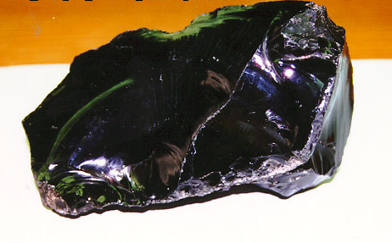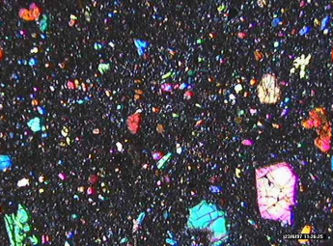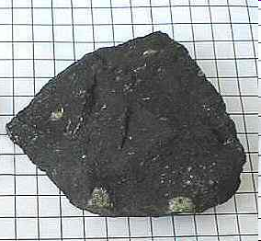
La structure microcristalline : La plus grande partie des cristaux est visible à l’œil. Lorsque de gros cristaux sont individualisés on parle de structure « porphyrique » riches en silice (Si)…«Acide » de couleur claire . Granite. andésite
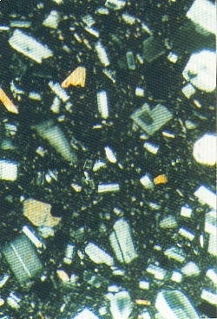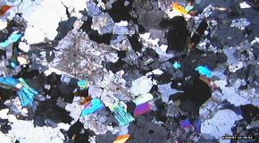
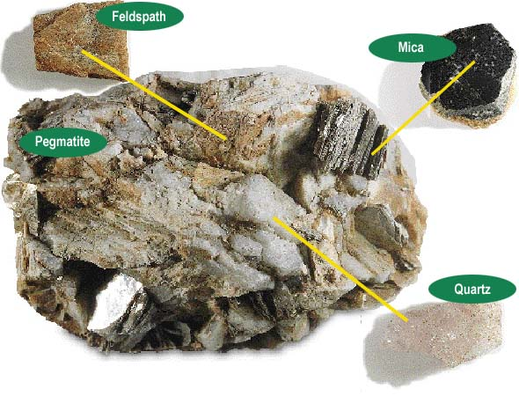
La structure microcristalline : Les cristaux peuvent avoir de grande taille ( du mm au cm). Lorsque des cristaux de très grande taille existent on parle de structure « porphyroïde. ex quartz, feldspaths (K,
Na); muscovite…

2.-LES ROCHES SEDIMENTAIRES
2.-1.-Définition :
Par définition, les roches sédimentaires sont dites « exogènes », c’est à dire formées à la surface de la terre, par opposition aux roches magmatiques.
Elles sont déposées par couches successives, parallèles entre elles : C’est la stratification.
Quelle que soit sont origine, la formation des roches sédimentaires repose sur 3 principes :
- Mobilisation
- Transport et dépôt
- Diagenèse
2.-2.-Formation des roches sédimentaires :
Pour que les sédiments puissent être transportés, il faut qu’ils aient été libérés. L’ensemble des phénomènes qui libèrent les particules sera résumé sous le terme d’altération. L’érosion ; -le transport ; le dépôt et -la diagenèse
L’élément de formation des roches sédimentaire
.-l’érosion : désagrégation mécanique des roches existantes et enlèvement des débris par les eaux, l vent…
-l’altération : modification des propriétés chimiques des minéraux et des roches par les agents atmosphériques.
-le transport : le transport du matériel se fait sous forme de grains ou de solution.
-le dépôt : les matériaux transportés se déposent dans de grandes dépressions qu’on appelle bassins sédimentaires.
-la diagenèse : l’ensemble des phénomènes physico-chimiques par lequel les sédiments frais (meubles) sont transformés en roches cohérentes et solides comme la compaction et la cimentation.
2.-3.- Origine des roches sédimentaires : les roches sédimentaires issues Du trois origines DETRITIQUES; BIOCHIMIQUES OU ORGANIQUES ; CHIMIQUE.
A.-Origines Détritiques: Près de 85% des R sédimentaires sont issues de l’accumulation des particules sous l’effet des agents « érosion » et transportés par les eaux courant puis déposées dans les bassins.
B.- Origines Biochimiques ou Organiques : 14% des roches sédimentaires sont formées par l’accumulation des fossiles (des organismes).
C.- Origines Chimique: de l'ordre du 1% roches sédimentaires résultent de la précipitation de minéraux du milieu sursaturé.
Exemple : Argile : roche sédimentaire à grain fin .
Calcaire : roche sédimentaire formée de carbonate de calcium.
Hydrocarbure : roche sédimentaire carbonée sous forme liquide, produit de la décomposition d'algues, petits animaux marins, plancton en milieu anaérobie. On distingue les huiles minérales, le bitume (ou asphalte, de consistance épaisse, voire solide, d'aspect gras).
3.- LES ROCHES METAMORPHIQUES :
3.-1.-Définition :
Les roches métamorphiques: proviennent de la transformation de roches (ignées ou sédimentaires) sous l'effet de T et/ou P élevées.
3-2.- types de métamorphismes:
Il y a 2 grands types de métamorphismes:
A .- Le métamorphisme de contact.
B.- Le métamorphisme régional.
A .- Le métamorphisme de contact : Ce manifeste par la mise en place d’une cimentation des magma chaude qui provoque la modification des terrain encaissant sur une épaisseur plus mois important.
Le métamorphisme régional: il y a un métamorphisme régional Lorsqu’il y a un enfouissement des roches sur des épaisseurs considérable ;Ce qui conduit une augmentation de la pression et du température
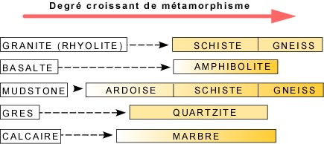

Chapitre IV
La croûte terrestre

La partie superficielle du globe terrestre accessible par forages ou puits, est appelée croûte. 71% de la surface du globe est recouverte par les océans et 29% de terres émergées. La croûte est constituée d'une croûte continentale et d'une croûte océanique.
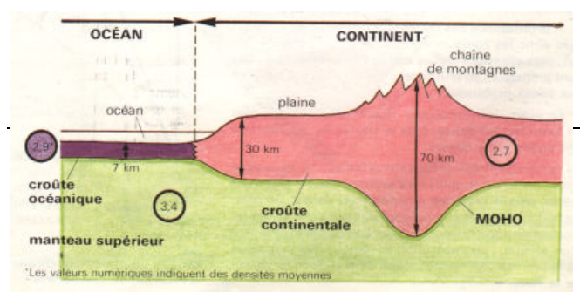
La croûte continentale et la croûte océanique se distinguent par leur épaisseur. Elles diffèrent aussi par la nature des roches qui les constituent : la croûte océanique est essentiellement formée de basaltes et de gabbros alors que la croûte continentale est surtout granitique. Cette différence de nature chimique entraîne une variation de leur densité et donc de la propagation des ondes sismiques qui les traversent.

1) LA CROUTE CONTINENTALE
A– Morphologie et géologie
La géologie des continents est très complexe. La croûte continentale est constituée de 55% de roches métamorphiques, 40% de roches magmatiques et 5% de roches sédimentaires.
Sa composition est assimilée à celle du granite et sa densité moyenne est proche de 2,7. On peut distinguer quelques ensembles fondamentaux :
- les boucliers ou craton : affleurement de roches très anciennes (antérieur à 600 MA), très fortement plissées, mais arasées par l'érosion;
- les plates-formes : secteurs continentaux où les boucliers sont recouverts par des terrains sédimentaires marins plus récents parfois épais de 10 à 15 km, pas ou peu plissées avec des sillons.
- les chaînes de montagnes : zones en reliefs plus ou moins élevées, formées par des roches très déformées par des plis et des failles, mais dont l'âge est toujours inférieur à 600 MA.
On distingue :
* les chaînes calédoniennes (530 - 400 MA);
* les chaînes hercyniennes (400 - 250 MA);
* les chaînes alpines (250 MA - actuel).
Les chaînes de montagnes calédoniennes et hercyniennes ont été érodées et recouvertes en de nombreux endroits de terrains plus récents
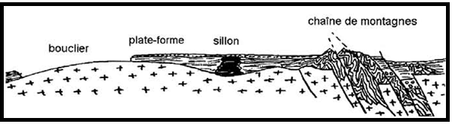
B – Structure de la croûte continentale
On distingue de haut vers le bas :
- sédiments et couches sédimentaires : e = quelques Km;
- couche complexe : e = 30-70 Km, formée en grande partie de roches acides de d = 2,7. Le Moho limite vers le bas avec netteté cette croûte avec le manteau supérieur. La composition chimique de la croûte continentale est essentiellement formée de Silice et Aluminium d'où son nom de Sial et celle du manteau supérieur de Silice et Magnésium d'où son nom de Sima.
2) LA CROUTE OCEANIQUE
A– Morphologie
Une chaîne de montagne (de -2000 à -3000 m) se ramifie dans toutes les plaines abyssales des océans (-4000 m), siège de volcanisme et de séismicité.
Les structure océaniques sont composées de :
-Le plateau continental : qui est la bordure du continent dont les structures sont immergées.
-Le talus continental : (ou pente) correspondant au domaine de transition entre le continent et l’océan.
-Le glacis continental : qui est situé au pied du talus ou se déposent les matériaux venant du continent.
-La plaine abyssale : qui est une étendue pratiquement plane (5000m) nappée de sédiments fins constituant de fonds des océans sur la croute océanique.
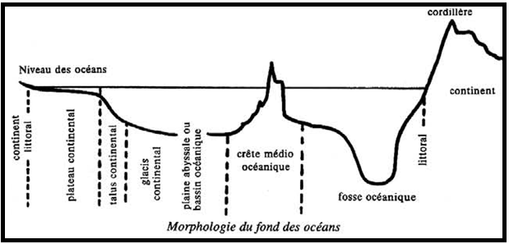
-La crête médio-océanique : ou ride qui est le relief considérable que l’on rencontre généralement au centre des océans.

B- Les marges continentales
Les limites océans- continents sont de 2 types (Fig.02):
Les marges continentales actives :
Avec une fosse océanique profonde (-8 à -11 Km) bordière des continents. Ce type de marge est le lieu d'une séismicité et d'un volcanisme intense. Ex : la marge de l'Ouest Pacifique.
Ces marges jouent un grand rôle dans la tectonique des plaques (subduction). Le plateau continental et le glacis sont réduits ou absents.
Dès le littoral, le talus continental plonge jusqu'à une profondeur de 5000 m à 10 000 m pour former une fosse océanique profonde de 11 Km au large des îles Mariannes (archipel volcanique à l'Est des Philippines).
Les marges continentales passives (stables) :Avec plateau continental, talus et pente (ou glacis). La structure est continue, le plateau continental est généralement étendu et la profondeur des océans est faible.il n’ya pas de mouvements de terrain et le continent a un relief peu accentué.
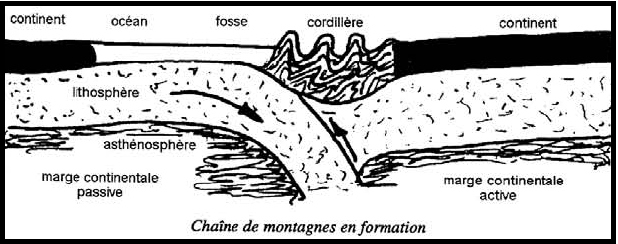
C – Structure et géologie de la croûte océanique
De haut en bas et sous une tranche d'eau de 4,5 Km en moyenne, on peut distinguer:
- couche 1 : composée de sédiments, épaisse de quelques Km près des continents et de 0 m près des dorsales. La moyenne étant de 300 m. d =
2,3 - 1,93;
- couche 2 : appelée parfois socle, composée surtout de basalte. e = 1,7 ± 0,8
Km; d = 2,55;
- couche 3 : c'est la couche océanique proprement dite formée principalement de gabbro (roche magmatique). On peut trouver aussi de la serpentine engendrée par hydratation du sommet du manteau. e = 4,8 ± 1,4 Km; d = 2,95.

